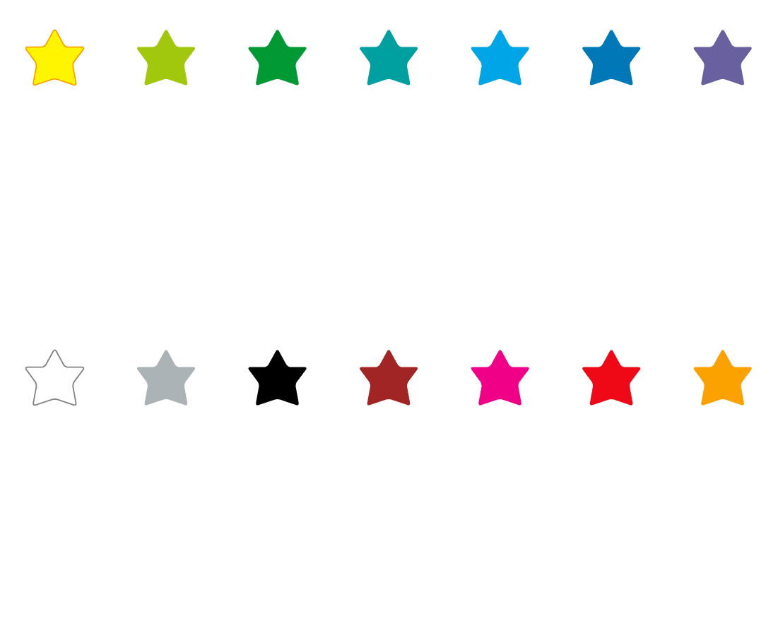

かわはら なおき

かわはら なおき

かわはら なおき

かわはら なおき

かわはら なおき

かわはら なおき

かわはら なおき

かわはら なおき

かわはら なおき

かわはら なおき

かわはら なおき

かわはら なおき

かわはら なおき

かわはら なおき

